BLT 2023 naar de Moezel 18-22 mei

Ook in 2023 willen we weer de traditionele SVH Buitenlandtocht organiseren. In dit document en het bijbehorende aanmeldformulier vind je alle details over de reis, de afspraken met het hotel en de annuleringsvoorwaarden.

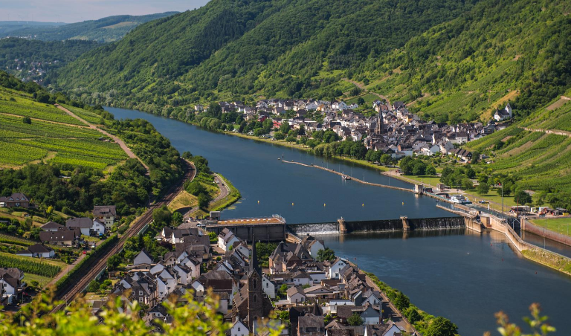

BLT?
SVH organiseert onder de naam Buitenlandtocht (BLT) al lange tijd jaarlijks een meerdaagse fietsreis in het Buitenland voor haar leden. Ben je nog niet eerder mee geweest? Dit waren enkele reacties op eerdere BLT’s:
“Mooi weekend, mooie omgeving, mooie routes. Ik heb er van genoten.”
“Mooie en ook verrassende routes met af en toe een kuitenbijter”
“Heerlijk fietsweekend gehad, bedankt voor de organisatie en medefietsers ook bedankt voor de geweldige sfeer”
“Het was super georganiseerd en het was onwijs gezellig”
“Mijn eerste BLT smaakt naar meer; ik heb ervan genoten!”
“Ik ga volgend jaar weer mee”

Bestemming
De traditionele BLT wordt in mei 2023 gehouden in de Moezel-regio in Duitsland. We hebben 45 bedden gereserveerd in Enjoyhotel Hutter in Bremm aan de Moezel: https://www.enjoyhotels.nl/hotelinfo-enjoyhotel-hutter
Vanaf het hotel zullen we dagelijks het Moezeldal uitklimmen voor mooie tochten door de heuvels in de omgeving. Zorg voor een goed bergverzet, want je zult stevige kuitenbijters tegenkomen. Ook voor gravelaars en ATB-ers is het een prachtig en uitdagend fietsgebied.
Kijk op https://www.visitmosel.de/raderlebnis-mosel voor een impressie van de omgeving.

Programma
We gaan in het Hemelvaartsweekend, van donderdag 18 mei (Hemelvaartsdag) t/m maandag 22 mei. Het hotel werkt met 5-daagse ‘alles inclusief’-arrangementen, waarin voor ons ook de nacht van zondag op maandag is opgenomen.
Donderdagmorgen rijden we naar Bremm (340 km, ca. 4 uur rijden) waar we ontvangen worden met een lunch. ’s-Middags stappen we op de fiets voor een eerste rit. Vrijdag, zaterdag en zondag doen we een mooie en uitdagende dagetappe.
Afhankelijk van het aantal deelnemers en de snelheid die eenieder wil fietsen, zullen we groepen vormen. Bij voldoende belangstelling zullen we ook zorgen voor ATB- en gravelroutes. De routes worden beschikbaar gesteld voor je gps-apparaat. De groepen worden begeleid door wegkapiteins.
Als je een keer wat anders wilt doen, dan biedt het hotel daarvoor verschillende mogelijkheden.
Maandagmorgen sluiten we de BLT af met het ontbijt. De verdere maandag is voor eigen invulling.
We hebben er alle begrip voor als je al op zondagavond naar huis wilt gaan, het reguliere leven begint voor velen immers weer op maandag.

Prijs
De reissom bedraagt € 330,- per persoon voor het ‘alles-inclusief’-arrangement van het hotel en wat bijkomende kosten. Daarin zitten de overnachtingen, de maaltijden en de drankjes in het hotel: koffie en thee de gehele dag en andere dranken vanaf 17.00 uur tot 24:00 uur. Je kan ’s-morgens een lunchpakket maken en dat meenemen.
De precieze inhoud van het arrangement vind je op https://www.enjoyhotels.nl/arrangementen-enjoyhotel-hutter#5-daagse-alles-inclusief
Consumpties tijdens de fietsritten zijn – anders dan voorgaande jaren - voor eigen rekening.
Vervoer heen en terug gebeurt op eigen gelegenheid en eigen kosten.

Aanmelding
Als je zeker wilt zijn van een plek, meld je dan snel aan. Je kan je tot en met 15 januari 2023 aanmelden via dit aanmeldformulier. Via de aanmeldlink vind je ook de reis- en annuleringsvoorwaarden die gelden.
We behandelen de aanmeldingen op volgorde van binnenkomst. Mochten er meer aanmeldingen zijn dan beschikbare bedden, dan hanteren we een reservelijst en zullen we proberen extra bedden te reserveren.

Tot slot
Heb je vragen? Neem dan contact op met één van de leden van de BLT-commissie of mail naar buitenlandtocht@gmail.com. We hopen weer op een sportieve en gezellige BLT!

De BLT-commissie 2023,
Theo Reymer en Joost van Dolderen

